 | Français | Mathématiques
Jeudi 8 avril | - Fiche de lecture silencieuse 14 : Le cinéma (fichier autocorrectif joint)  - Imparfait et passé simple : manuel p.85 ex.7 et 9 | - Fractions : manuel p. 27 ex. 8 et 9  - Solides : manuel p. 184 ex. 3 et 4 p. 185 ex. 5
Vendredi 9 avril | - Fiche de lecture 15 : Le papier (fichier autocorrectif joint)  - Imparfait et passé simple : p. 85 ex. 8 et 10 | - Fractions : p.27 ex. 10 et 11  - Solides : p.185 ex. 9 et 7

Le corrigé des exercices sera placé sur le site de l’école le vendredi 9 avril 2021 au soir.
Pendant les congés scolaires :
- Lire et résumer en quelques phrases, chaque chapitre du roman policier Un tueur à ma porte, Irina Drozd. Il a été prêté aux élèves le jeudi 1 avril et sera à rendre lors de la reprise des cours. 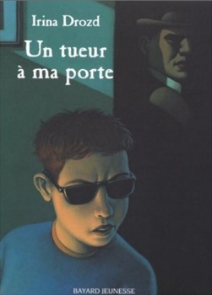
- Arts : A quoi ressemble la maison de tes rêves ? Petite et confortable ? grande et radieuse ? vintage ou hypermoderne ? A un château du Moyen-Age ou à une maison enchantée ? A une grotte ou à un nid d’oiseau ? Après tout, tout est possible ! Montre-nous ta maison idéale ! Tu peux peindre à la peinture ou à l’encre, dessiner aux crayons de couleur ou aquarellables, aux feutres, aux pastels à l’huile, au fusain, ou coller des brindilles, des plumes, du sable, … sur l’affiche qui t’a été fournie le jeudi 1 avril. Ton œuvre d’art sera à rendre lors de la reprise des cours.
- Revoir les leçons des fractions, de l’imparfait et du passé simple.
- Vérifier les affaires scolaires du cartable et de la trousse pour être bien équipé jusqu’à la fin de l’année.

